5 Dioder og nettlikerettere
5.1
Tegn et koblingsskjema som består av en diode, en motstand og en likespenningskilde slik at dioden leder. Skriv på dioden hva som er katode og anode.

5.2
På en diode er det en ring i den ene enden: Hva betyr den ringen?

5.3
Hvordan kan vi med et multimeter undersøke om en diode virker som den skal?

5.4
Figur 5.7 i boka viser en nettlikeretter.
Hvilken oppgave har transformatoren?

5.5
En transformator består i prinsippet av to viklinger som er montert på en jernkjerne. Hva kaller vi den viklingen som skal kobles til spenning og den viklingen som blir belastet?

5.6
Hvorfor er jernkjernen til en apparattransformator bygd opp av laminert jernblikk?

5.7
En transformator for en batterilader blir tilført en spenning på 230 V, 50 Hz. På primærsiden har transformatoren 1100 vindinger og på sekundærsiden 75 vindinger.
a) Regn ut spenningen på sekundærsiden når vi ser bort fra tap i transformatoren.
b) Hvorfor bruker vi i dette tilfellet større tverrsnitt på vindingene på sekundærsiden enn på primærsiden?

5.8
Alle transformatorer har effekttap slik at den elektriske effekten som blir sendt inn i transformatoren er større en den effekten som blir tilført belastningen på sekundærsiden. Dette tapet er virvelstrømstap, hysteresetap og effekttap i vindingene. Hva kommer disse effekttapene av og hvilken av disse tre tapene er avhengig av belastningen?

5.9
Toveislikerettere med brokobling er mer vanlig enn enveislikerettere.
Hva er forskjellen på enveis- og toveislikerettere?

5.10
Figur 5.7 i boka viser en likeretterkobling
a) Hvilken oppgave har zenerdioden?
b) Hvilken oppgave har kondensatoren?

5.11
Figur 5.1 viser en zenerdiode. Hva betyr ringen rundt zenerdioden?

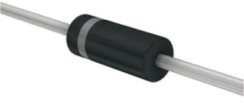
Figur 5.1

5.12
Figur 5.2 viser en likeretterkobling. Zenerdioden har til oppgave å holde spenningen over lasten R_{L} tilnærmet konstant selv om inngangsspenningen U_{FC} skulle forandre seg noe.
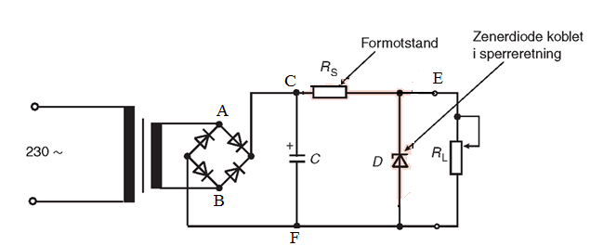
Figur 5.2

Det oppstår feil i likeretterkoblingen. Feilsymptom: Det er ingen spenning over lasten R_{L.}
Måleverdier: U_{AB} = 20 V og U_{FC} = 0 V.

a) Hva kan feilen være?
b) Feilen ble reparert, men etter en tid dukker det opp en ny feil. Spenning U_{FE} viser seg nå å være for høy. Hva kan feilen være?
c) Gjør rede for om multimeteret skal stå på måling av likespenning eller vekselspenning ved hver av de tre målingene U_{AB}, U_{FC} og U_{FE}.

5.13
En liten radio er koblet til en nettlikeretter. Hva kan brum i høyttaleren komme av?

